3Ο Επαναληπτικό φύλλο

τάξη Β΄

Όνομα:………………………………………………………………….

Επαναληπτικές ασκήσεις στα δίψηφα σύμφωνα γγ-γκ

1. Να συμπληρώσεις σωστά τα κενά με γγ ή γ γκ για να διαβάσεις τις λέξεις.

α _ _ούρι α _ _αλιά πα _ _άκι Α _ _ελική

φε _ _άρι σφου_ _άρι κά_ _ελα σαλι_ _άρι

1. Να συμπληρώσεις κατάλληλα και να δεις τι λέει η ταμπέλα.

ΜΗΝ Α _ _ ΙΖΕΤΕ ΦΥΤΑ ΚΑΙ ΖΩΑ ΠΟΥ ΕΧΟΥΝ Α_ _ΑΘΙΑ !!!

 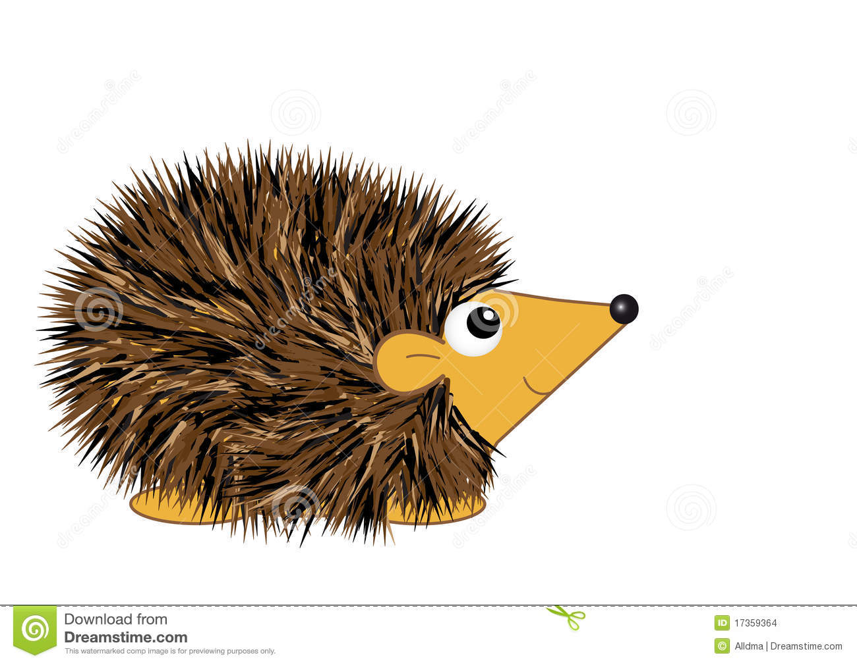 

1. Αντιγραφή και ανάγνωση.

Ο Βαγγέλης και η Αγγελική κάθονται στο παγκάκι.

………………………………………………………………………

………………………………………………………………………